**Городской конкурс «ПЕДИННОВАЦИИ»**

**НОМИНАЦИЯ:**

**«Внеклассное мероприятие»**

**Методическое пособие**

**«Конкурс для учащихся 5-х классов «Безопасное колесо»»**

Автор: Обухова Наталья Ивановна- классный руководитель

5б класса, учитель химии и биологии МБОУ СОШ №18

Городской округ- город Камышин

2014г

СОДЕРЖАНИЕ:

1. Пояснительная записка стр. 3
2. Сценарий мероприятия стр. 4
3. Приложение 1.Оценочный лист (для жюри) стр.5
4. Приложение 2. Билеты для станции «Осторожно на дороге» стр.6
5. Приложение 3. Таблица «Знаки» для учащихся стр.7
6. Приложение 4. Вопросы по ПДД стр.8
7. Приложение 5. Перечень вопросов по основам оказания

доврачебной помощи стр.9

1. Приложение 6. Вопросы для станции «Ты мне- я тебе» стр.10
2. Приложение 7. Список литературы для подготовки к конкурсу стр.11
3. Приложение 8.Перезентация к мероприятию стр.12-14
4. Приложение 9.Фото мероприятия стр.15

ПОЯСНИТЕЛЬНАЯ ЗАПИСКА

***Актуальность:*** В возрасте 9 - 12 лет ребята становятся активными участниками дорожного движения. В это время они начинают активно осваивать первое в их жизни транспортное средство – велосипед. И хотя, согласно требованиям Правил дорожного движения дети могут управлять велосипедом на дорогах лишь с 14 лет, в осеннее, весеннее и тем более летнее, каникулярное время, мы можем часто встретить юных водителей, к сожалению, не только во дворах наших домов. В этой связи работа по изучению требований Правил дорожного движения, правил безопасного поведения на улицах и дорогах, приемов и способов безопасного управления велосипедом становится не просто актуальной темой, а насущной жизненной потребностью.

Так же 30 сентября 2014 года состоялся школьный конкурс «Безопасное колесо» среди учащихся 4-6 классов. Каждому классу необходимо было представить команду в составе: 4 человека (2 мальчика и 2 девочки). В связи с тем, что в нашем 5б классе с 1 сентября 2014 года введена рейтинговая система для учащихся, участвовать в школьном конкурсе хотели большинство ребят 5б класса. Данную вопрос позволил решить конкурс «Безопасное колесо», проведенный в 5б классе.

***Цель:*** воспитание законопослушных участников дорожного движения, профилактика детской безнадзорности и беспризорности, выбор участников команды в школьном конкурсе «Безопасное колесо».

***Задачи:***

* Создать условия для выработки у ребят интереса к изучению требований Правил дорожного движения.
* Создать условия для проявления у ребят различных творческих способностей.
* Посредством работы в малой группе, создать условия для формирования у ребят навыка коллективной работы.
* Посредством содержания игровых заданий повторить и закрепить знания требований правил дорожного движения, оказания первой медицинской помощи.

***Новизна:*** данное мероприятие проводилось впервые среди учащихся МБОУ СОШ №18.

***Этапы проведения конкурса:***

**1.Подготовительный.** За 3 недели до проведения конкурса учащимся раздаются вопросы для подготовки к данному конкурсу (приложение 4,5), составляющие медицинской аптечки (приложение 6), список литературы необходимый для подготовки (приложение 7). Каждый участник должен представить свой девиз. Так же необходимо пригласить жюри: инспектор ПДН или ПДД, заместитель директора по ВР и др.

**2.Проведение конкурса.**

**3.Подведение итогов.** Первенство определяется в личном зачете. Победителями являются 2 мальчика и 2 девочки, набравшие наибольшее количество баллов. Все победители награждаются грамотами. Для участия в школьном конкурсе выбираются 2 мальчика и 2 девочки набравшие наибольшее количество баллов. В заключении игры обязательно следует провести церемонию награждения с краткой, обязательно положительной оценкой работы ребят.

***Условия проведения конкурса и оборудование:***

Конкурс может проходить как в классном помещении, так и в спортивном зале. Для игры необходимы: плакат с названием конкурса, мультимедийный проектор, настольная игра «Дорожное лото», велосипед, секундомер, оценочный лист для жюри (приложение 1), билеты с вопросами для учащихся (приложение 2), таблица «Знаки» для учащихся (приложение 3), 5 стоек и 15 кеглей для установки велосипедной трассы, презентация к конкурсу «Безопасное колесо» ( приложение 8).

***Участники:***учащиеся 5б класса МБОУ СОШ №18.

***Место проведения***- кабинет №7 и спортивный зал

***Время:***1час 30 мин.

***Заключение и выводы:*** В ходе данного мероприятия у учащихся возник интерес к более глубокому изучению Правил дорожного движения. В итоге наша команда заняла 4 место среди учащихся 4-6 классов, 2 учащихся по личному первенству приглашены для участия в городском конкурсе «Безопасное колесо».

***СЦЕНАРИЙ***

***Конкурса «Безопасное колесо»***

*Ведущий:* Здравствуйте дорогие ребята, уважаемые взрослые. Сегодня мы проводим в классе конкурс «Безопасное колесо», который является личностным первенством. По итогам конкурса, 2 мальчика и 2 девочки, набравшие большее количество баллов, будут делегированы для участия в школьном конкурсе «Безопасное колесо – 2014». (слайд 1)

Сегодня, вам предстоит пройти следующие станции: «Творческая», «Осторожно на дороге!», «Медицинская аптечка», «Ты мне – я тебе», «Внимание!.Знак», «Велосипедная», «Дорожное лото», «Велосипедная».

Оценивать Вас сегодня будет компетентное жюри. ( представление жюри).

Удачи Вам ребята!

***Станция «Творческая»*** *(слайд 2)*

Учащиеся представляются, представляют свой девиз.

***Станция «Осторожно на дороге!».*** (слайд 3)

Здесь командам предлагается ответить на вопросы, связанные с опасными ситуациями на дорогах. Учащиеся выбирают билеты ( приложение 6), где находятся вопросы по правилам ПДД.

***Станция «Медицинская аптечка».*** *( слайд 4)*

По очереди должны назвать составляющие медицинский аптечки.

***Станция «Ты мне я тебе»*** *(слайд 5)*

Учащиеся называют номера вопросов от 1 до 20. Ведущий зачитывает вопрос. Учащиеся должны показать свои знания об оказании первой медицинский помощи.

***Станция «Внимание! Знак»*** *(слайд 6 -17)*

У учащихся находятся бланки ( приложение 7), где они записывают название знака и действие участника движения.

1. Предупреждающий знак 1.7 Пересечение с круговым движением

## Предупреждающий знак 1.11.1 Опасный поворот направо

## Предупреждающий знак 1.18 Выброс гравия

## Предупреждающий знак 1.21 Двустороннее движение

## Предписывающий знак 4.1.6 Движение направо или налево

## Предписывающий знак 4.3 Круговое движение

## Предписывающий знак 4.6 Ограничение минимальной скорости

## Знак особых предписаний 5.23.1 Конец жилой зоны

## Запрещающий знак 3.16 Ограничение минимальной дистанции

## Запрещающий знак 3.18.1 Поворот направо запрещен

## Запрещающий знак 3.20 Обгон запрещен

***Станция «Велосипедная»*** *(слайд 18)*

*(Ведущий знакомит с условиями прохождения трассы и показывает маршрут движения велосипедистам).*

Участникам предлагается «сдать» экзамен по правилам дорожного движения, где участник должен проехать между расставленными на дорожке кеглями и стойками, правильно повернуть, развернуться и остановиться. За каждое нарушение (задел ногой землю, задел кеглю, неправильно начал и закончил движение) добавляется штрафное время — 5 секунд.

***Станция «Дорожное лото»*** *(слайд 19)*

На столе находится лото. За 2 мин учащимся предлагается к дорожному знаку подобрать действия, которое участнику движения необходимо совершить.

*Ведущий:* Дорогие друзья, наступил момент подвести итоги конкурса юных велосипедистов «Безопасное колесо». Все сегодня выступили достойно, продемонстрировали свои знания и умения, показали хорошие результаты. А теперь перейдем к самой приятной части нашего мероприятия – награждению победителей. (слайд 20)

*(Слово для награждения предоставляется членам жюри).*

Приложение 1

**ОЦЕНОЧНЫЙ ЛИСТ (для жюри)**

|  |  |  |  |  |  |  |  |
| --- | --- | --- | --- | --- | --- | --- | --- |
| ФИО  участника | Станция  «Творческая» | Станция  «Остановка на дороге» | Станция  «Медицинская аптечка» | Станция  «Ты мне- я тебе» | Станция  «Внимание! Знак» | Станция  «Дорожное лото» | Станция  «Велосипедная» |
|  |  |  |  |  |  |  |  |
|  |  |  |  |  |  |  |  |
|  |  |  |  |  |  |  |  |

Приложение 2

**Билеты для станции «Осторожно на дороге»**

Билет №2

1. Как узнать, где главная дорога, а где второстепенная?
2. Как грузовой автомобиль оборудуется для перевозки людей?

Билет №3

1. Что такое улица? Из каких частей она состоит?
2. Как подает сигнал поворота велосипедист?

Билет №4

1. Назовите возраст, с которого разрешается езда по улицам
2. на велосипеде
3. на велосипеде с мотором
4. Кто имеет право двигаться через перекресток первым пешеход или водитель?

Билет №5

1. В каком ряду должны двигаться велосипедисты?
2. О чём свидетельствуют мигающие спереди и сзади автомобильные огни?

Билет №6

1. Для чего служит зеркало заднего вида где оно установлено?
2. Какие меры предосторожности нужно соблюдать при проезде пешеходных переходов?

Билет №7

1. Какое транспортное средство называется «гужевой повозкой»?
2. Пассажиров какого возраста разрешено перевозить на заднем сиденье мотоцикла?

Билет №8

1. Правило проезда велосипедистом не регулируемого перекрёстка?
2. Какие существуют правила посадки пассажиров в кузов автомобиля?

Билет №9

1. Для чего служит линии разметки?
2. Основные обязанности пешеходов?

Билет №10

1. Для чего служит светофор? Виды светофоров?
2. Кто имеет право двигаться через перекресток первым пешеход или водитель?

Приложение 3

**Таблица «Знаки» для учащихся**

|  |  |  |
| --- | --- | --- |
| № п/п | Название знака | Действие участника движения |
|  |  |  |
|  |  |  |

Приложение 4

**Вопросы по ПДД.**

1. Для чего служит линии разметки?
2. Кто имеет право двигаться через перекресток первым пешеход или водитель?
3. Регулировщик обращен к пешеходу лицом, руки опущены, действия пешехода?
4. Основные обязанности пешеходов?
5. Где надо переходить шоссейную дорогу?
6. Что такое светофор-мигалка, для чего он устанавливается и какой сигнал подаёт?
7. Назовите возраст, с которого разрешается езда по улицам
8. на велосипеде
9. на велосипеде с мотором
10. Какие требования предъявляются к техническому состоянию автомобиля?
11. Правило проезда велосипедистом не регулируемого перекрёстка?
12. Как грузовой автомобиль оборудуется для перевозки людей?
13. Какое транспортное средство называется «гужевой повозкой»?
14. В каком ряду должны двигаться велосипедисты?
15. Для чего служит зеркало заднего вида где оно установлено?
16. Где можно кататься детям на велосипеде до 14 лет?
17. Какие правила обязан соблюдать велосипедист?
18. Какие существуют правила посадки пассажиров в кузов автомобиля?
19. С какого возраста разрешается перевозить детей на переднем сиденье автомобиля?
20. Что такое улица? Из каких частей она состоит?
21. Что такое островок безопасности и для чего он служит?
22. Каковы особенности перекрёстка перед которым установлен знак «Круговое движение»?
23. Почему улицу надо переходить на перекрестке?
24. Как располагается поворачивающий транспорт при переезде пешеходных переходов?
25. Какие меры предосторожности нужно соблюдать при проезде пешеходных переходов?
26. Почему движущийся транспорт нельзя остановить мгновенно?
27. Как подает сигнал поворота велосипедист?
28. Как узнать, где главная дорога, а где второстепенная?
29. Где можно переходить железнодорожный путь?
30. Какие виды перекрестков вы знаете, в чем особенности их переходов?
31. Что такое пешеходный переход?
32. Что влияет на величину тормозного пути?
33. В каких местах правила движения разрешают переход улицы?
34. Что такое тормозной путь автомобиля?
35. Как обозначается трос при буксировке автомобиля?
36. О чём свидетельствуют мигающие спереди и сзади автомобильные огни?
37. Пассажиров какого возраста разрешено перевозить на заднем сиденье мотоцикла?
38. Почему нельзя переходить проезжую часть улицы перед близко едущей машиной?
39. Для чего служит светофор? Виды светофоров?
40. Описать правила перехода нерегулируемых перекрёстков?

Приложение 5

**Перечень вопросов по основам оказания первой доврачебной помощи.**

1. Чем характеризуется капиллярное кровотечение?
2. Чем характеризуется венозное кровотечение?
3. Чем характеризуется артериальное кровотечение?
4. Правильный способ остановки капиллярного кровотечения?
5. Правильный способ остановки венозного кровотечения?
6. Правильный способ остановки артериального кровотечения?
7. По каким признакам судят о наличие внутреннего кровотечения?
8. Каковы признаки закрытого перелома костей конечностей?
9. Каковы признаки открытого перелома костей конечностей?
10. Какой материал может быть использован в качестве шины?
11. На какой максимальный срок может быть наложен кровоостанавливающий жгут?
12. Какое кровотечение считается более опасным?
13. Какой должна быть транспортная шина?
14. Как оказать медицинскую помощь при открытом переломе?
15. Признаки отравления угарным газом?
16. Как влияет утомление на внимание и реакцию водителя автомобиля?
17. Где надо определять пульс, если пострадавший без сознания?
18. Для чего нужен в автомобильной аптечки эластичный бинт?
19. Для чего нужна S- образная трубка в аптечки?
20. Для чего в аптечке нужен бактерицидный лейкопластырь?

Приложение 6

**Вопросы к станции «Ты мне я тебе»**

**1. Обезболивающие, противовоспалительные и противошоковые средства при травме (ушибы, переломы, вывихи), ранениях, шоке.**1.1. Анальгин 0,5 № 10 (или аналог) 1 уп.  
аспирин 0,5 № 10 1 уп.  
1.2. Портативный гипотермический (охлаждающий) пакет-контейнер 1 шт.  
1.3. Раствор сульфацила натрия 1 фл.

**2. Средства для остановки кровотечения, обработки и перевязки ран.**2.1. Жгут для остановки артериального кровотечения с дозированной компрессией (сдавливанием) для само- и взаимопомощи 1 шт.  
2.2. Бинт стерильный 10*5 1 шт.  
2.3. Бинт нестерильный 10*5 1 шт.  
2.4. Бинт нестерильный 5*5 1 шт.  
2.5. Атравматическая повязка МАГ с диоксидином или нитратом серебра 8*10 для перевязки грязных ран 1 шт.  
2.6. Лейкопластырь бактерицидный 2,5*7,2 или 2*5 8 шт.  
2.7. Салфетки стерильные для остановки капиллярного и венозного кровотечения "Колетекс ГЕМ" с фурагином 6*10 см, 10*18 см 3 шт. или Статин (порошок) 1,0 гр 3 уп.  
2.8. Раствор йода спиртовой 5% или бриллиантовой зелени 1% 1 фл.  
2.9. Лейкопластырь 1*500 или 2*500 или 1*250 1 шт.  
2.10. Бинт эластичный трубчатый медицинский нестерильный № 1, 3, 6 по 1 шт  
2.11. Вата 50 г 1 шт.

**3. Средства при болях в сердце.**3.1. Нитроглицерин таб. № 40 или капс. № 20 (тринитролонг) 1 уп.  
3.2. Валидол таб. или капс. 1 уп.

**4. Средства для сердечно-легочной реанимации при клинической смерти.**4.1. Устройство для проведения искусственного дыхания "Рот-в-рот" 1 шт.

**5. Средство при обмороке (коллапсе).**  
5.1. Аммиака раствор (нашатырный спирт) 1 фл.

**6. Средство для дезинтоксикации при отравлениях пищей и т.д.**6.1. Энтеродеа- 2 уп. или уголь активированный в табл. № 10 1 уп.

**7. Средство при стрессовых реакциях.**7.1. Корвалол- 1 фл.

**8. Ножницы тупоконечные 1 шт.**

**9. Инструкция**

**10. Футляр пластмассовый**

Приложение 7

**Список литературы для подготовки к конкурсу.**

1. Безопасное поведение на улицах и дорогах: 1-4 класс: пособие для учащихся общеобразовательных учреждений / под ред. П. В. Ижевского. -2-е изд. –М.: Просвещение, 2008
2. « ДДД». Всероссийская газета. – М.: Издатель: ООО «Стоп – газета – безопасность на дорогах», 2007 – 2012 г.
3. Кузьмина Т.А., Шумилова В.В. Профилактика детского дорожно-транспортного травматизма, Волгоград, Издательство «Учитель», 2007.
4. Ковалько В. И. Игровой модульный курс по ПДД или школьник вышел на улицу: 1-4 классы. – М.:ВАКО, 2006.
5. Правила дорожного движения Российской Федерации, М: Эксмо, 2010.
6. Путешествие на зеленый свет. Пособие для детей младшего школьного возраста. – М.: изд. «Кедр», 2011.
7. Профилактика детского дорожно – транспортного травматизма: методическое пособие/ под общ.ред. В. Н. Кирьянова. – М.: Изд. Дом «Третий Рим», 2007
8. Твоя дорога. Журнал. – М.: Изд. Дом «Безопасный мир», № 1-6 за 2011 г., №1 за 2012 г.
9. Биология. Человек: Учеб.для 8 кл. общеобразовательных учебных заведений/ Д.В.Колесов, Р.Д.Маш, И.Н. Беляев.-3-е изд., стереотип.- М.: Дрофа,2002.- 336 с.: ил.

Приложение 8

**Презентация к мероприятию**

 

слайд 1 слайд 2

 

слайд 3 слайд 4

 

слайд 5 слайд 6

 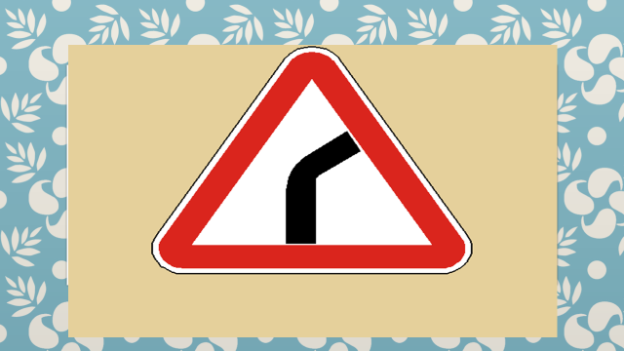

слайд 7 слайд 8

 

слайд 9 слайд 10

 

слайд 11 слайд 12

 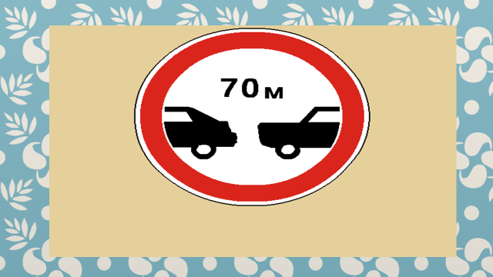

слайд 13 слайд 14

 

слайд 15 слайд 16

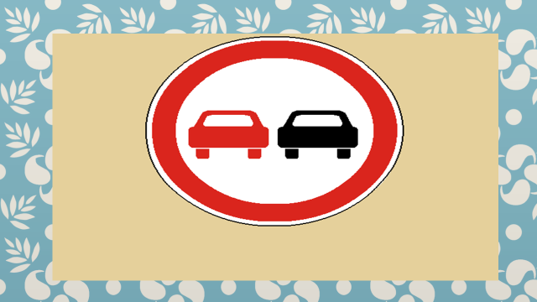 

слайд 17 слайд 18

 

слайд 19 слайд 20

Приложение 9

**Фото с проведенного мероприятия**

